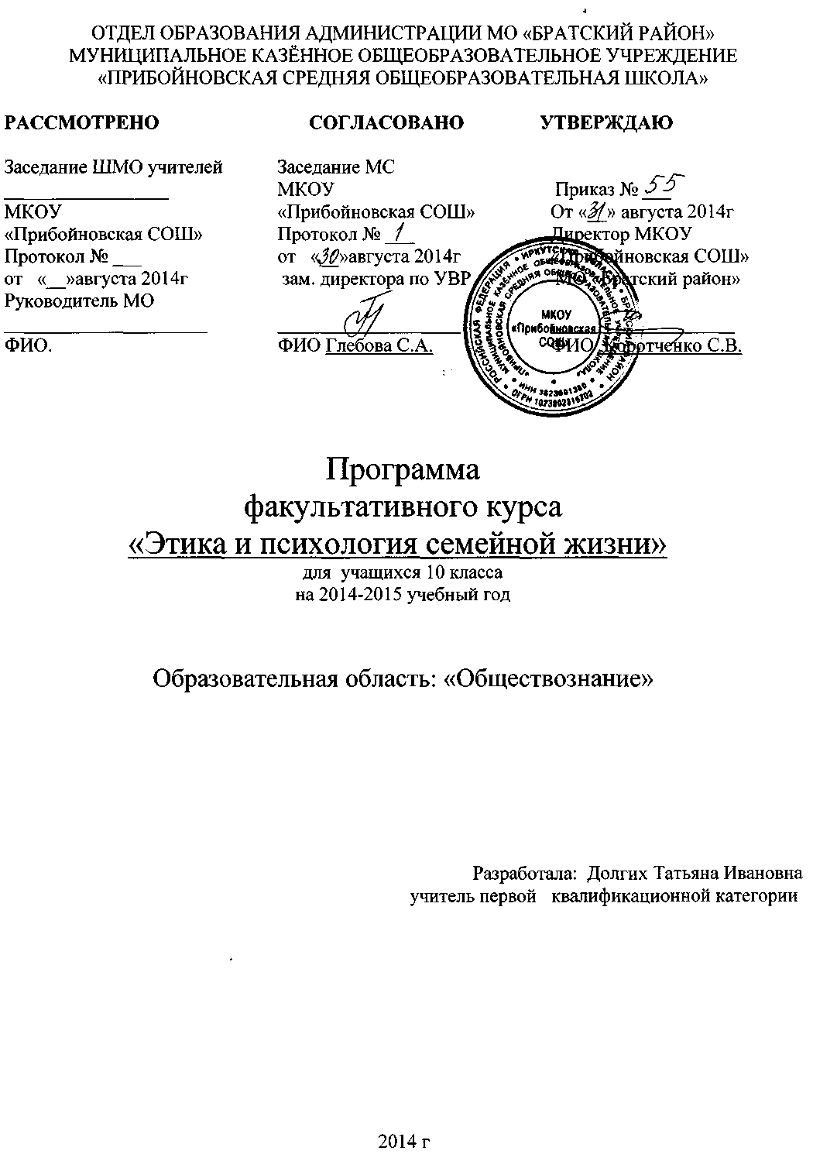
Пояснительная записка
Программа составлена на основании программно-методического обеспечения для 10-х классов пособие для учителя/ В. Гребенникова "Основы семейной жизни" под ред. А.М. Щербаковой, Н.М. Платоновой. – М.: Гуманитар. изд. центр ВЛАДОС, 2006
Срок бучения: 35 учебных недель
Режим занятий: 1 часа в неделю
Цели программы:
сформировать готовность и способность к самостоятельной, творческой и ответственной активизации жизненного самоопределения в соответствии с общечеловеческими ценностями, формирование личностно значимой позиции по отношению к семье и браку.
Задачи программы:
- формировать у учащихся нравственного сознания и поведения на основе усвоения общечеловеческих ценностей;
- расширить представления учащихся о роли семьи в формировании и развитии личности;
- формировать уважительное отношение к семье, ее духовным ценностям;
- способствовать развитию толерантного сознание, эстетического отношения и поведение в поликультурном мире;
- способствовать формированию ответственного отношение к созданию семьи на основе осознанного принятия ценностей семейной жизни.
Формы контроля уровня достижений учащихся и критерии оценки.
Формы промежуточного контроля: наблюдение активности на занятии, беседа, анализ творческих, исследовательских работ, результатов выполнения диагностических заданий.
Формы итогового контроля: презентация проектов, совокупности самостоятельно выполненных работ по программе. Оценка выставляется в форме «зачтено» или «не зачтено».
Содержание курса.
Введение.
Содержание, цели и задачи курса “Этика и психология семейной жизни”. Связь курса с другими учебными предметами.
Количество часов для изучения 1 час
Раздел первый.
Семья в свете духовно - нравственных и культурных традиций общества.
1. Семья в различных культурах.
Прочность семьи, основанной на традиционных духовно-нравственных ценностях. Неустойчивость современной семьи вследствие утраты традиционных духовно-нравственных ценностей.
Количество часов для изучения 3 часа
2. Нравственные нормы брака в христианской культуре.
Десять заповедей как основа христианской нравственности. Основные нормы брака: свободное избрание по взаимной любви; пожизненность супружеских уз; супружеская верность, добрачное целомудрие жениха и невесты; рождение и воспитание детей как цель брака; семья - “малая Церковь”, глава которой - муж. Жертвенная любовь как основание всех норм брака. Разрушительные последствия девальвации норм христианского брака.
Народные традиции русской православной семьи.
Устои и обряды народной жизни. Устроение домашнего очага. Жизненный круг в преданиях и обычаях наших предков.
Количество часов для изучения 3 часа
Раздел второй
Личность и семья
1. Психология личности.
Иерархическое строение личности. Дух, душа, тело. Направленность личности; ее способность к самоотдаче, самоотверженной любви.
Самосознание личности. Жизненные смыслы, идеалы, убеждения, мировоззрение. Вера.
Индивидуальность личности. Типологии личности. Возможные психологические различия между юношами и девушками. Способности. Творческая индивидуальность.
Самовоспитание. Самооценка, ее адекватность. Последствия неадекватной самооценки. Стремление к совершенствованию и самокритичность. Стыд и совесть как побудители духовно-нравственного развития личности. Различение добра и зла. Свобода выбора.
Количество часов для изучения 3 часа
2. Роль семьи в воспитании личности.
Важнейшая задача семьи - формирование личности, раскрытие лучших ее способностей. Влияние родителей и старших членов семьи на формирование у подрастающего человека смысла и цели жизни, развитие его способностей.
Уклад семейной жизни, сплоченность семьи как основа выработки ценностных ориентаций подрастающего человека. Хранение семьей духовно-нравственных традиций предшествовавших поколений. Воспитание чувства долга в семье. Уважение к матери, отцу, дедушке и бабушке. Обязанности старшеклассников перед младшими членами семьи. Воспитание в семье нравственной чистоты и целомудрия как залог продолжения рода, его духовно-нравственного и физического здоровья.
Количество часов для изучения 2 часа
Раздел третий
Особенности межличностных отношений юношества
1. Психология межличностных отношений.
Понятие о межличностных отношениях. Отношения деловые и личные. Черты характера, необходимые для полноценного общения. Тактичность и сдержанность. Искренность. Принципиальность. Доброжелательность.
Культура общения. Умение слушать человека, уважение его взглядов, мыслей, способность и стремление понимать мысли и переживания другого человека, прощать его недостатки.
Конфликтные ситуации, возникающие в процессе общения, возможные способы их разрешения.
Количество часов для изучения 2 часа
2. Нравственные основы взаимоотношений юношей н девушек.
Воспитанность, благородство и самообладание, скромность, вежливость, доброта, отзывчивость, уважительное отношение к окружающим, к старшим, самоотверженность
Современный юноша. Понятие о мужественности. Долг юноши - оберегать и охранять достоинство и честь девушки. Искаженные представления о мужественности.
Современная девушка. Понятие о женственности. Непреходящие ценности женского характера. Девичья честь и достоинство. Особая роль девушки в создании здорового климата в коллективе. Ложное отношение к женственности.
Этические нормы и правила “хорошего тона” во взаимоотношениях юношей и девушек.
Девушка и юноша - будущие мать и отец, воспитатели детей, хранители семейного очага.
Количество часов для изучения 3 часа
3. Культура воздержания.
Духовные, нравственные и психологические основы сдержанности чувств и переживаний. Принцип доминанты как психофизиологическое обоснование культуры воздержания. Необходимость преобладания духовного общения над физическим.
Стыд и совесть как свидетели ненормальности внебрачных половых связей. Пагубное влияние таких отношений на телесное и душевное здоровье человека и на здоровье его потомства.
Безвредность сохранения добрачного целомудрия для здоровья человека.
Количество часов для изучения 2 часа
4. О товариществе и дружбе.
Товарищество и дружба как человеческие потребности и социальные ценности. Товарищ - человек, близкий по сходству взглядов, по совместной деятельности. Дружба - высшая степень товарищества. Общность интересов, убеждений, устремлений, взаимная симпатия, готовность оказать помощь другу, разделить радость и неудачу, поступиться ради друга собственным благополучием и др.
Дружба как школа общения, самовоспитания и любви. Дружба истинная и ложная.
Товарищеские отношения и дружба между юношами и девушками.
Количество часов для изучения 2 часа
5. Любовь как высшее человеческое чувство.
Духовная природа любви. Потребность быть любимым и способность любви, бескорыстной самоотдачи. Способность любви как выражение высшего уровня развития личности.
Особенности материнской и отцовской любви. Любовь как глубокое чувство между членами семьи и близкими людьми.
Вдохновляющая, творческая сила любви. Первая любовь. Особенности юношеской романтической любви. Идеал и идеализация человека; их различение. Умение различать любовь и другие чувства - симпатию, интерес, влюбленность, увлечение, влечение. Соотношение дружбы и любви. Любовь как основа брака. Мудрость любви: способность видеть незримую для других, неповторимую индивидуальность любимого человека.
Воспитание культуры чувств - дружбы и любви. Духовная ранимость друзей и любящих; необходимость бережного отношения к дружбе и любви. Стремление к полноте единства. Целомудрие - полнота мудрости.
Необходимость беречь взаимное чувство, не оскорблять его капризами, самолюбием, недоверием, требованием “доказательств”; уметь выразить свое чувство в уважении, внимании, верности, тактичном предпочтении своего любимого (любимой) всем другим. Быть готовым защищать, если потребуется, честь и достоинство любимого (любимой). Взаимовоспитание любящих. Счастливая пора юности, ее красота и неповторимость.
Необходимость глубокой проверки своих чувств. Знакомство с друзьями, близкими, родителями любимого (любимой) как знак уважения к ним, серьезного отношения к выбору будущего супруга (супруги).
Предложение о вступлении в брак. Гражданский брак. Обручение и венчание; благословение нерасторжимости брака.
Количество часов для изучения 2 часа
Раздел четвертый
Брак и семья
1. Что такое готовность к браку.
Брачный возраст. Осознание молодыми людьми того, что они берут на себя определенные обязательства друг перед другом, ответственность за будущую семью, будущих детей. Понимание духовно-нравственной и правовой основы брака. Мотивы вступления в брак: любовь, желание создать семью, вырастить и воспитать детей как ведущие мотивы заключения брака.
Психологическая готовность молодежи к браку. Наличие у будущих супругов глубокого чувства любви, уважения, доверия, взаимной преданности. Общность их взглядов на содержание семейной жизни, идеал семейного счастья. Распределение ролей и обязанностей в семье. Готовность уступить, простить оплошность, помочь супругу (супруге) достойно преодолевать трудности. Направленность на другого человека, способность считаться с его индивидуальными особенностями, ценить и уважать его творческие стремления.
Количество часов для изучения 2 часа
2. Здоровье супругов и будущего потомства.
Генетические аспекты брака. Нравственные и физические последствия добрачной половой распущенности. Значение целомудрия для здоровья будущего потомства. Законы наследственности. Влияние предшествовавших половых связей на потомство. Выбор будущего супруга (супруги).
Количество часов для изучения 3 часа
3. Семья и ее функции.
Основная функция семьи - продолжение человеческого рода, рождение и воспитание детей. Необходимость сочетания интересов семьи с интересами общества. Важность наличия в каждой семье нескольких детей. Роль семьи в жизни общества и укреплении государственности.
Количество часов для изучения 3 часа
4. Особенности молодой семьи.
Супружество - новый этап межличностных отношений. Обязанности молодых супругов друг перед другом, перед родителями, родственниками и близкими. Сходство основных ценностных ориентаций супругов как условие гармонии супружеских отношений. Создание круга общих друзей. Необходимость душевного труда в создании семьи и сохранении благоприятного семейного климата.
Начальный период брака. Изменение привычного образа жизни, сложившегося до брака. Возникновение чувства “мы”. Взаимное освоение вкусов, особенностей и привычек друг друга. Проблема “главенства” в семье. Сопереживание в трудностях и радостях.
Развитие добрых отношений с родителями обоих супругов, их друзьями и знакомыми. Типичные причины конфликтов в первые годы брака (борьба самолюбий, столкновения характеров, борьба за главенство в семье и др. )
Семья, ждущая ребенка. Здоровый образ жизни как условие рождения здорового ребенка, вредность алкоголя и никотина. Подготовка к принятию в семью нового человека. Психологические проблемы, связанные с рождением ребенка. Перестройка семейной структуры. Новый бюджет времени и средств.
Внимание к молодой матери. Влияние внутриутробного периода в жизни ребенка на его дальнейшее развитие. Момент зачатия - начало жизни человека. Пробуждение чувства материнства и отцовства.
Несколько детей в семье. Влияние детей на развитие личности родителей. Обогащение нравственно-эмоциональной сферы родителей в связи с воспитанием детей.
Количество часов для изучения 2 часа
5. Этапы развития семьи.
Средний и старший супружеский возраст. Эволюция отношений и чувств в разные периоды супружества.
Количество часов для изучения 1 час
6. Итоговое занятие. Защита проектов «Моя семья».
Количество часов для изучения 1час
Предполагаемый результат
- повышение психологической информированности учащихся в области поло ролевого взаимодействия и семейной жизни,
- формирование ценностей семьи и личностного роста;
- первичное самоопределение в семейной сфере;
- повышение социально-психологической компетентности учащихся.
Календарно-тематическое планирование

№ п/п | Дата |  | Наименование разделов и тем | Всего часов | Вид контроля
№ п/п | План | Факт | Наименование разделов и тем | Всего часов | Вид контроля
1 | 6.09 |  | Введение. Цели и задачи курса «Этика и психология семейной жизни» | 1 час | Беседа
- Семья в свете духовно - нравственных и культурных традиций общества
2-3 | 13.09  20.09 |  | Семья в различных культурах | 2 часа | Презентация
4 | 27.09 |  | Нравственные нормы брака в христианской культуре | 1 часа | Творческая работа
- Личность и семья
5-7 | 4.10  11.10  18.10 |  | Психология личности | 3 часа | Диагностические задания
8-9 | 25.10  1.11 |  | Роль семьи в воспитании личности | 2 часа | Презентация
- Особенности межличностных отношений юношества
10-11 | 15.11  22.11 |  | Психология межличностных отношений | 2 часа | Беседа
12-14 | 29.11  6.12  13.12 |  | Нравственные основы взаимоотношений юношей и девушек | 3 часа | Беседа
15-16 | 20.12  27.12 |  | Культура воздержания | 2 часа | Беседа
17-18 | 17.01  24.01 |  | О товариществе и дружбе | 2 часа | Презентация
19-20 | 31.01  7.02 |  | Любовь как высшее человеческое чувство | 2 часа | Творческая работа
- Брак и семья

21-22 | 14.02  21.02 |  | Что такое готовность к браку | 2 часа | Беседа
23-25 | 28.02  7.03  14.03 |  | Здоровье супругов и будущего потомства | 3часа | Презентация
26-29 | 21.03  4.04  11.04  18.04 |  | Семья и ее функции | 4 часа | Проект
30-31 | 25.04  2.05 |  | Особенности молодой семьи | 2 часа | Беседа
32-34 | 16.05  23.05  30.05 |  | Этапы развития семьи | 3 час | Презентация
35 |  |  | Итоговое занятие | 1 час | Тест
 |  |  | Итого: | 35 часов

Информационно-методическое обеспечение.

- Т.А. Флоренская. Мир дома твоего. Москва «Школа-Пресс» 1999 г.
- Г.Н. Разумихина . Будь, пожалуйста, счастлив: беседы о семье. Москва «Школа-Пресс» 1999 г.
- Хрестоматия для учителя. Этика и психология семейной жизни. Часть 1. Остров духовной жизни.
- Хрестоматия для учителя. Этика и психология семейной жизни. Часть 2. Семья в русской литературе.

